ESTADO DO RIO GRANDE DO NORTE
CÂMARA MUNICIPAL DE SÃO JOÃO DO SABUGI

Exmº. Sr.
Presidente da Câmara Municipal

REQUERIMENTO Nº. 018/2017

O Vereador que abaixo subscreve-se em conformidade com o texto regimental desta Casa, requer a V. Exª., após ouvido o plenário e este se der por aceito, que seja enviado ofício para ao Sr. Governador do estado, solicitando que sejam construídas duas pontes na RN 089, sendo uma no riacho do salgado e outra rio pitombeira.

JUSTIFICATIVA EM PLENÁRIO

Sala das Sessões, em 25 de abril de 2017.

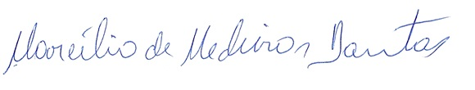

MARCÍLIO DE MEDEIROS DANTAS
VEREADOR-AUTOR

